 | Carátula para entrega de prácticas |  | Código
 |  |  | Versión | 02
 |  |  | Página | 1/1
 |  |  | Sección ISO
 |  |  | Fecha de emisión | 25 de junio de 2014
Secretaría/División: División de Ingeniería Eléctrica |  | Área/Departamento: Laboratorios de computación salas A y B

Laboratorio de computación
salas A y B

Profesor: | Claudia Rodríguez Espino
Asignatura: | Fundamentos de Programación
Grupo: | 1102
No de Práctica(s): | 9
Integrante(s): | Brito Segura Angel
Semestre: | 2018-I
Fecha de entrega: | 20-Octubre-2017
Obervaciones::

CALIFICACIÓN: __________

Guía práctica de estudio 09:
Estructuras de repetición
Objetivo:
Elaborar programas en C para la resolución de problemas básicos que incluyan las estructuras de repetición y la directiva define.

Desarrollo:
Las actividades que comprende esta práctica son:
- Lectura de la práctica.
- Realización de programas con base a los conocimientos adquiridos.

- Se realizó la corrida de los programas que se establecen en la práctica para comprender el uso de estas estructuras de repetición y el uso de la directiva define.
Ejemplo 1: Código estructura de repetición do-while
#include <stdio.h>
/*
Este programa obtiene el promedio de calificaciones ingresadas por
el usuario. Las calificaciones se leen desde la entrada estándar (teclado).
La inserción de calificaciones termina cuando el usuario presiona una tecla
diferente de ‘S’ o ‘s’.
*/
int main () {
char op = 'n';
double sum = 0, calif = 0;
int veces = 0;
do {
printf("\tSuma de calificaciones\n");
printf("Ingrese la calificación:\n");
scanf("%lf", &calif);
veces++;
sum = sum + calif;
printf("¿Desea sumar otra? S/N\n");
setbuf(stdin, NULL); // limpia el buffer del teclado
scanf("%c",&op);
getchar();
} while (op == 'S' || op == 's');
printf("El promedio de las calificaciones ingresadas es: %lf\n", sum/veces);
return 0;
}
Corrida del ejemplo 1
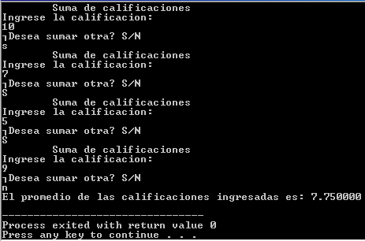
- Para mejorar el do-while y solo comparar una opción:
Se agregó la función tolower (variable) con su respectiva biblioteca (ctype.h). Esta función nos permite modificar a minúscula cualquier caracter que ingrese el usuario (mayúscula o minúscula) para poderla asignar a los casos establecidos.

#include <stdio.h>
#include <ctype.h>

/*
Este programa obtiene el promedio de calificaciones ingresadas por
el usuario. Las calificaciones se leen desde la entrada estándar (teclado).
La inserción de calificaciones termina cuando el usuario presiona una tecla
diferente de ‘S’ o ‘s’.
*/

int main () {

char op = 'n';
double sum = 0, calif = 0;
int veces = 0;

do {
printf("\tSuma de calificaciones\n");
printf("Ingrese la calificación:\n");
scanf("%lf", &calif);
veces++;
sum = sum + calif;
printf("¿Desea sumar otra? S/N\n");
setbuf(stdin, NULL); // limpia el buffer del teclado
scanf("%c",&op);
op=tolower(op);
getchar();
} while (op == 's');

printf("El promedio de las calificaciones ingresadas es: %lf\n", sum/veces);
return 0;

}
Corrida del ejemplo 1 (con modificaciones)
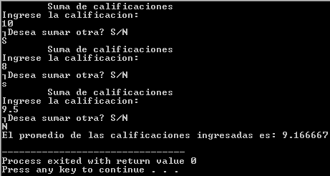
Ejemplo 2: Código estructura de repetición for
#include <stdio.h>
/*
* Este programa genera un promedio de 5 elementos y
* accede a cada elemento a través de un ciclo for.
* */
int main (){
int enteroNumAlumnos = 5;
float realCalif = 0.0, realPromedio = 0.0;
printf("\tPromedio de calificaciones\n");
for (int indice = 0 ; indice < enteroNumAlumnos ; indice++){
printf("\nIngrese la calificación del alumno %d\n", indice+1);
scanf("%f",&realCalif);
realPromedio += realCalif;
}
printf("\nEl promedio de las calificaciones ingresadas es: %f\n", realPromedio/enteroNumAlumnos);
return 0;
}
Corrida del ejemplo 2
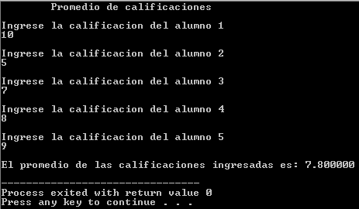

Ejemplo 3: Código define.
#include <stdio.h>
#define MAX 5

/*
* Este programa define un valor por defecto para el tamaño del arreglo
* de tal manera que si el tamaño de éste cambia, solo se debe modificar
* el valor de la constante MAX.
* */

int main () {
int arreglo[MAX], cont;
for (cont=0; cont<MAX; cont++){
printf("Ingrese el valor %d del arreglo: ", cont+1);
scanf("%i", &arreglo[cont]);
}
printf("El valor ingresado para cada elemento del arreglo es:\n[");
for (cont=0; cont<MAX; cont++){
printf("%d\t", arreglo[cont]);
}
printf("]\n");
return 0;
}
Corrida del ejemplo 3
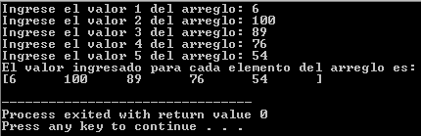

- Para entender el uso de la directiva define:
Se ocupan valores numéricos, así como palabras o letras; cabe precisar que ocupamos define p printf para ahorrarnos línea de código en el programa.
#include <stdio.h>
#define MAX 5
#define p printf
/*
* Este programa define un valor por defecto para el tamaño del arreglo
* de tal manera que si el tamaño de éste cambia, solo se debe modificar
* el valor de la constante MAX.
* */
int main ()
{
int arreglo[MAX], cont;
for (cont=0; cont<MAX; cont++)
{
p("Ingrese el valor %d del arreglo: ", cont+1);
scanf("%i", &arreglo[cont]);
}
p("El valor ingresado para cada elemento del arreglo es:\n[");
for (cont=0; cont<MAX; cont++)
{
p("%d\t", arreglo[cont]);
}
p("]\n");
return 0;
}
Corrida del ejemplo 3 (con modificaciones)
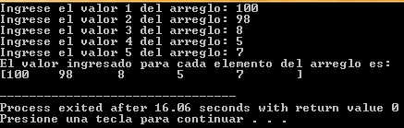
Ejemplo 4: Código operadores.
#include <stdio.h>
#define VALOR_MAX 5

/*
* Este programa hace una suma de números. Si la suma rebasa la cantidad
* de 50 el programa se detiene.
* */

int main (){

int enteroSuma = 0;
int enteroNumero = 0;
int enteroContador = 0;

while (enteroContador < VALOR_MAX){
printf("Ingrese un número:");
scanf("%d", &enteroNumero);
enteroSuma += enteroNumero;
enteroContador++;

if (enteroSuma > 50){
printf("Se rebasó la cantidad límite.\n");
break;
}

}

printf("El valor de la suma es: %d\n", enteroSuma);
return 0;

}

Corrida del ejemplo 4
(con las dos condiciones del programa)
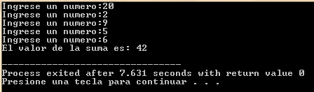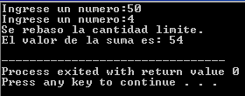

ACTIVIDADES

Programa 1: Tablas de multiplicar del 1 al 10 (estructura de repetición for)
#include <stdio.h>
int a, m, x;
main()
{
for(a=1;a<=10;a++)
{
printf("\n\t\t\tTabla de multiplicar del %d\n",a);
for(x=1; x<11; x++)
{
m=a;
m=(m*x);
printf("%d X %d = %d\t",a,x,m);
}
}
}
Corrida del programa 1
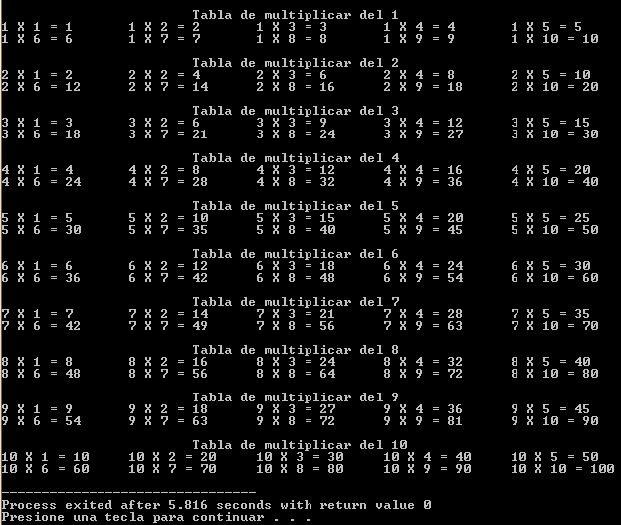

Programa 2: Tablas de multiplicar del 1 al 10 (estructura repetitiva while)
#include <stdio.h>
int a=1, m, x;

main()
{

while(a<=10)
{
printf("\n\t\t\tTabla de multiplicar del %d\n",a);
for(x=1; x<11; x++)
{
m=a;
m=(m*x);
printf("%d X %d = %d\t",a,x,m);
}
a++;
}
}
Corrida del programa 2
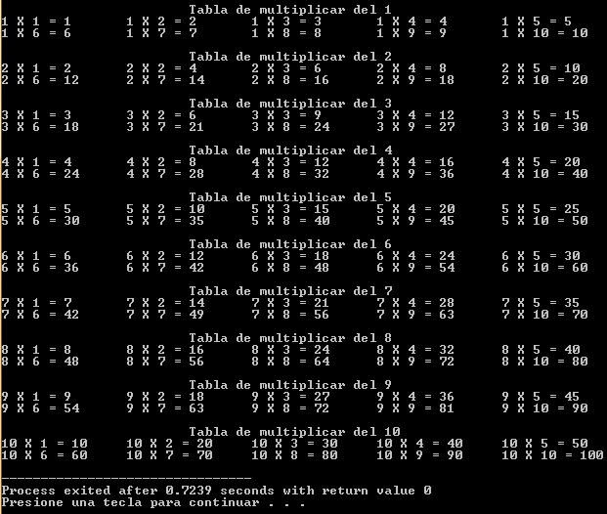

Programa 3: Tablas de multiplicar del 1 al 10 (estructura cíclica do-while)
#include <stdio.h>
int a=1, m, x;

main()
{
do
{
printf("\n\t\t\tTabla de multiplicar del %d\n",a);
for(x=1; x<11; x++)
{
m=a;
m=(m*x);
printf("%d X %d = %d\t",a,x,m);
}
a++;
}
while(a<=10);
}
Corrida del programa 3
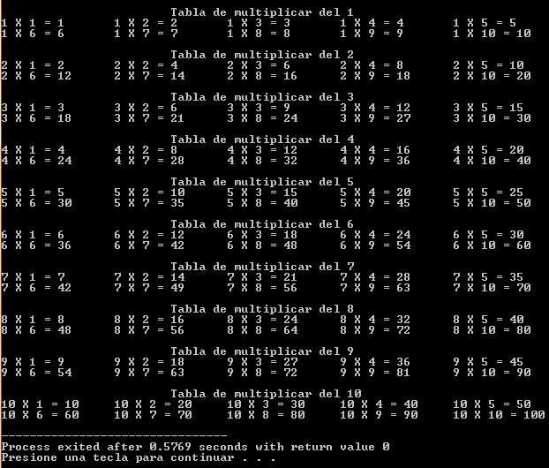

Programa 4: Mostrar las potencias de un número ingresado de la 1 a la 10.
#include <stdio.h>
#include <math.h>
#define u 163

int p,n,e;

main()
{
printf("Introduzca un n%cmero: ", u);
scanf("%d",&n);
printf("\nPotencia del 1 al 10 del n%cmero %d", u,n);

for(e=1;e<11;e++)
{
p=(pow(n,e));
printf("\n%d^%d = %d", n,e,p);
}
}
Corrida del programa 4
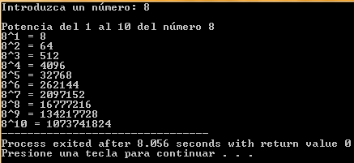
Finalmente se subió la práctica a GitHub en el repositorio creado en la práctica 1.

Conclusiones:
- El manejo de las estructuras repetitivas del Lenguaje C (do-while, while o for) es de gran ayuda para la optimización del código. Incluir estas estructuras en la elaboración de programas permite realizar sus iteraciones necesarias y su respectivo control.
- La directiva define es muy importante en el ahorro de líneas de código; concretamente, permite ocupar el código ASCII para poner acentos y otros tipos de símbolos que no están definidos en el Lenguaje C.
- Por su parte, las proposiciones break y continue detienen o continúan, respectivamente, un programa, lo que resulta fundamental para la definición perfecta del flujo del programa.

